新建民用建筑防空地下室易地建设审批
（设区的市级）
基本信息
事项名称：新建民用建筑防空地下室易地建设审批（设区的市级）
事项类型：行政许可
基本编码：320180016003
业务办理项编码：11320100012947875Q332018001600301
行使层级：市级
办理形式：窗口办理,网上办理
特别程序：无
中介服务：无
部门信息
实施主体：南京市国防动员办公室
实施主体编码：11320100012947875Q
窗口办理
是否进驻政务大厅：是
办理地点：江苏省南京市江东中路265号A137窗口
办理时间：工作日上午9：00—11：30、下午14:00—17:30，法定节假日除外
受理标准
服务对象：企业法人,事业法人,其他组织
受理条件：在城市和依法确定的人民防空重点镇规划区内新建民用建筑
办理材料
序号 | 材料名称 | 来源渠道 | 材料类型 | 材料必要性 | 填报须知
1 | 建设项目立项文件 | 政府部门核发 | PDF | 必要
2 | 建设项目规划条件 | 政府部门核发 | PDF | 必要
3 | 国有建设用地出让合同或划拨决定书 | 政府部门核发 | PDF | 必要
4 | 经批准的建设项目总平方案图（含建设项目方案审查意见） | 政府部门核发 | PDF | 必要 | 总平面图标明居住类建筑设计计算户数、人数，以及非居住类建筑各使用功能建筑面积
5 | 建设项目符合易地建设条件的佐证材料 | 申请人自备 | PDF | 必要 | 相关部门出具的情况说明和证明文件
6 | 项目中不需要修建防空地下室的建（构）筑物性质佐证材料 | 申请人自备 | PDF | 非必要 | 相关部门出具的情况说明和证明文件
7 | 委托代理人身份证 | 申请人自备 | PDF | 必要 | 窗口办理业务时需带身份证原件
8 | 申请人（单位）身份证明 | 政府部门核发 | PDF | 必要 | 社会统一信用代码证
9 | 委托代理人授权委托书 | 申请人自备 | PDF | 必要 | 建设单位委托经办人办理手续的委托
注：系统上传电子文件为原件扫描或复印件加盖建设单位公章扫描。
办理流程
序号 | 环节名称 | 办理时限 | 审批标准 | 办理结果
1 | 初审 | 5工作日 | 根据申请人的申请资料及法规、技术规范、图集提出初审意见。 | 形成初审意见
2 | 复核 | 2工作日 | 复核初审意见，同时根据申请人的申请资料及法规、技术规范、图集提出复审意见。 | 对初审意见提出复核意见
3 | 审定 | 2工作日 | 审定复核后的办件结果。 | 提出审定意见
4 | 盖章 | 1工作日 | 对审定后的文本进行校对，盖章，发文办结。 | 盖章发文

办理流程图
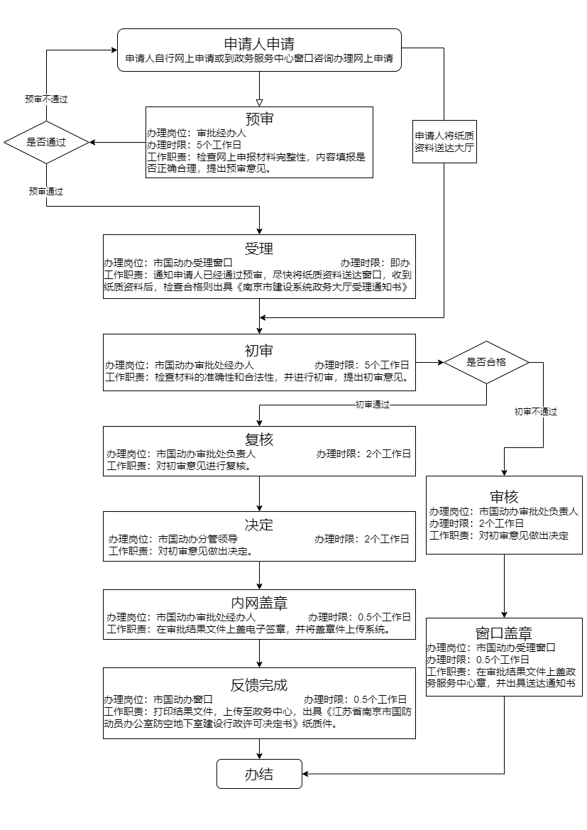
办理时限
办件类型：承诺件
法定办结时限：20个工作日
承诺办结时限：10个工作日
收费情况
不收费
审批结果
审批结果类型：批文
审批结果名称：行政许可决定书
法律依据
设定依据：《中华人民共和国人民防空法》（1.1996年10月29日第八届全国人民代表大会常务委员会第二十二次会议通过1996年10月29日中华人民共和国主席令第78号公布自1997年1月1日起施行 2.根据2009年8月27日第十一届全国人民代表大会常务委员会第十次会议《关于修改部分法律的决定》修正）第二十二条：城市新建民用建筑，按照国家有关规定修建战时可用于防空的地下室。《中共中央、国务院、中央军委关于加强人民防空工作的决定》（中发〔2001〕9号）第三部分第9：城市及城市规划区内的新建民用建筑，必须依法同步建设防空地下室。坚持以建为主，确因地质条件限制不能修建防空地下室的项目，由人民防空主管部门审核批准后，按规定交纳易地建设费，具体收费标准由省、自治区、直辖市价格主管部门会同同级财政、人防主管部门按照当地防空地下室的造价制定。除国家规定的减免项目外，任何部门和个人不得批准减免易地建设费。《国务院、中央军委关于进一步推进人民防空事业发展的若干意见》（国发〔2008〕4号）第三部分第（九）：依法修建民用建筑防空地下室。城市新建民用建筑要依法修建防空地下室，确因地质等原因难以修建的要按规定缴纳易地建设费。

常见问题
问：在完成网上申报后，还需要再提交纸质件吗？
答：除需要线下办理的事项外，其余事项可不提交纸质件。

问：什么情况下可以不建人防，缴纳易地建设费？易地建设的依据？
答：《江苏省人民防空工程建设使用规定》（省政府令第129号）第十一条规定：“应当修建防空地下室的新建民用建筑有下列情形之一的，经人防主管部门批准，建设单位按照国家规定缴纳防空地下室易地建设费，由人防主管部门进行易地修建和管理：（一）所在地块被禁止、限制开发利用地下空间；（二）因暗河、流砂、基岩埋深较浅等地质、地形或者建筑结构条件限制不适宜修建防空地下室；（三）因建设场地周边建筑物或者地下管道设施等密集，人防工程不能施工或者难以采取措施保证施工安全；（四）按照规定标准应建人防工程面积小于1000平方米；（五）满足详细规划要求或者国家和省其他人防规划控制指标。

问：南京市防空地下室易地建设费收费标准是多少？
答：根据《关于进一步加强南京市防空地下室易地建设费管理的通知》（宁财综〔2024〕303号）中规定：缴纳易地建设费的民用建筑，应按其应建未建防空地下室面积征收易地建设费，一般民用建筑收费标准为2000元/平方米，自持的主要用于科研的建设项目收费标准为1200元/平方米，工业建设项目中的非生产性建筑收费标准为600元/平方米。

咨询投诉
咨询方式：
经办人电话：025-86631661-8701
申报系统技术人员电话：13951685030
监督投诉方式：
业务主管部门监督投诉方式:025-86631661-8700

办理地点：江苏省南京市江东中路265号A137窗口

